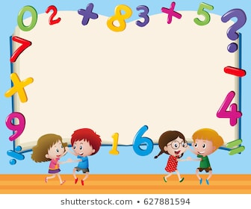

**Математика-Активности**

25.05-29.05.2020

1. Цртање табели на честота, пиктограми, столбести дијаграми, каде вертикалната оска е поделена на двојки, петки, десетки или стотки. Наблудување промени на вертикалната оска.

2. Собирање, селектирање и организирање на релевантни податоци - Извлекување заклучоци

sonjaigodzi@yahoo.com